

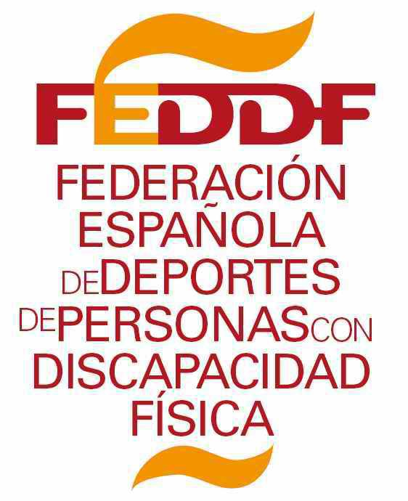
Declaración responsable

Sr./a ………………………………… mayor de edad y con DNI con
número de teléfono…………… domiciliado/a en …………………………. en nombre propio o como padre/madre/ tutor/a legal del menor …………………………….. con licencia federada número……………….. emitida/homologada por la Federación Española de Deportes de Personas con Discapacidad Física.
Comparezco y manifiesto como mejor proceda
DECLARO RESPONSABLEMENTE
- Que tengo pleno conocimiento y conciencia que la práctica del deporte de
Indicar deporte:........................................................................................................................
tanto en los entrenamientos como en los encuentros implica un riesgo
de contagio del COVID-19 del cual soy consciente y acepto, en el bien entendido que tendré derecho a poder presentar las reclamaciones oportunas contra aquellas personas que hubieren incumplido las reglas de protección y comunicación establecidas en los protocolos, especialmente cuando haya sido un deportista que hubiere participado en la competición.
- Que no presento sintomatología compatible con el Coronavirus SARS- CoV-2 (fiebre superior o igual a 37,5 grados, tos, malestar general, sensación de falta de aire, pérdida del gusto, dolor de cabeza, fatiga, dolor de cuello, dolor muscular, vómitos, diarrea) o cualquier otro síntoma típico de las infecciones.
- Que no he dado positivo ni ha tenido contacto estrecho con alguna persona o personas con sintomatología posible o confirmada de COVID-19 en los 14 días inmediatamente anteriores a la fecha de firma de este documento.
- Que he leído los protocolos de seguridad y las medidas informativas y de prevención de higiene y de seguridad de la COVID-19 dispuestas por el organizador de la competición y del encuentro y las acepto cumplir de manera responsable, en su totalidad, con las pautas de conducta y comportamiento que allí se establecen, aceptando que el Responsable de Higiene del evento puede acordar de motu propio mi exclusión de la competición y de la instalación o zona acotada del espacio deportivo en caso de incumplirlas.
- Que soy consciente y acepto que el incumplimiento de las normas del COVID-
19 especialmente la no declaración de haber dado positivo o no haber declarado el hecho de haber tenido una relación próxima con personas con síntomas implica una infracción muy grave del código disciplinario que puede llevar como consecuencia una sanción de exclusión de la competición y la pérdida de la licencia deportiva por toda la temporada.
- Que me comprometo a informar al club y a la Federación (antes de cualquier participación en competición) de cualquier síntoma que tenga compatible con el COVID-19, el hecho de haber dado positivo o la existencia de cualquier presunto o confirmado caso de covid-19 en el entorno familiar o próximo y me comprometo a mantener puntualmente informado de la evolución de los mismos a los responsables del club.

Esta información será tratada de manera confidencial y con la exclusiva finalidad de poder adoptarse las medidas necesarias para evitar el contagio y la propagación del virus. Al cumplimentar el presente documento, el abajo firmante otorga
el consentimiento expreso para que la Federación Española de Deportes de Personas con Discapacidad Física pueda hacer un tratamiento de estos datos desde el punto de vista estrictamente médico y de prevención.
Al mismo tiempo y con la firma de este documento se declara conocer las medidas específicas de protección e higiene establecidas en el Protocolo del CSD “Protocolo de actuación para la vuelta de competiciones oficiales de ámbito estatal y carácter no profesional” y de la Federación Española de Deportes de Personas con Discapacidad Física, cuyas normas son de obligado cumplimiento para los participantes en las competiciones deportivas oficiales de la Federación Española de Deportes de Personas con Discapacidad Física,y para todos los clubes afiliados a la Federación que participan en las mismas.
El cumplimiento de las normas antes citadas es una responsabilidad individual de cada uno de los participantes y del club o entidad que organiza el encuentro, sin que exista responsabilidad alguna por parte de la FEDDF de los contagios que con ocasión de la disputa de la competición se pudieran producir.
Y para que conste a los efectos oportunos,

FIRMO

En …................. a ………....….. de …............………… de ...........

